线上续考相关说明

线上续考报名网址：http://olcc.nlc.cn/exam/
线上续考报名时间：即日起至2026-11-19
报名截止即缴费截止，缴费后需将银行转账回单发送至olcc@nla.cn，逾期未缴费视为报名失效
缴费后需将银行转账回单发送至olcc@nlc.cn
邮件标题格式应为：续证+所有报名者姓名

线上续考考试时间：2025-11-26 14:00:00-15:30:00

- 注册
进入考试平台，点击报名，首次登录的用户需注册，注册的账号和密码是后续参加线上续考的凭证，请妥善保存，已经注册过的用户用以往的账号和密码登录即可
登录后再次点击报名，跳转到报名页面
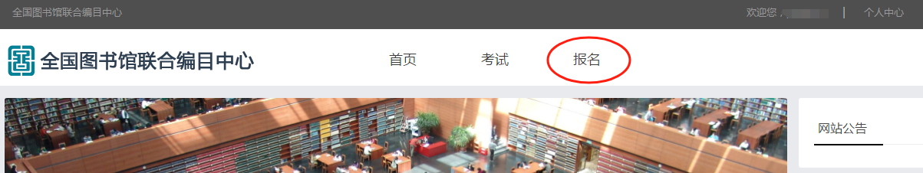
- 报名
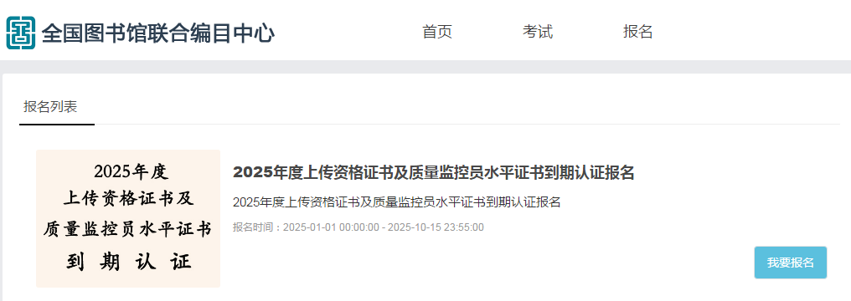按流程填写进行报名即可
（请注意本次考试应为2026年度，上图仅为示例）
注：报名信息审核后不可修改
- 考试
报名审核通过后，可在页面下方最新考试处，看到个人的考场
请务必核对个人考场，A卷为蓝色底上传资格证书考场，B卷为黄色底质量监控员水平考场

（请注意本次考试应为2026年度，上图仅为示例）

点击考场后，在规定之间依次点击进入考场，开始考试即可，绿色的练习考场会在考前全程开放，供考生熟悉操作
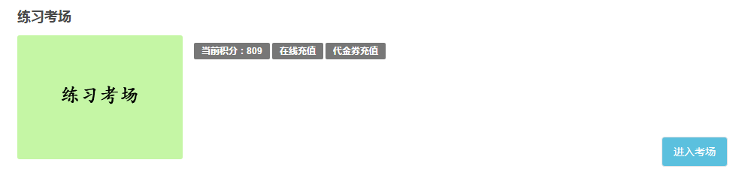
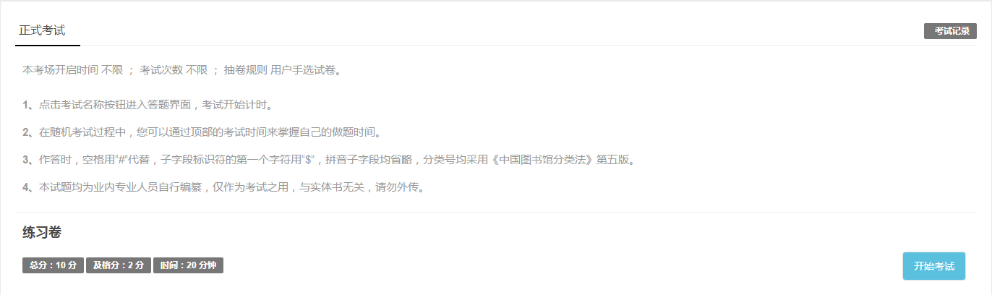
- 成绩查询
考试结束后，再次进入考场，可以在考试记录处，查询本次考试是否通过。
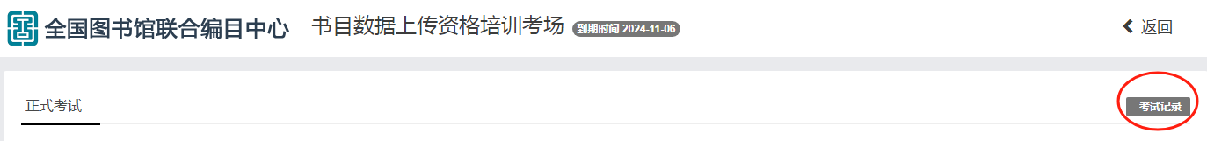
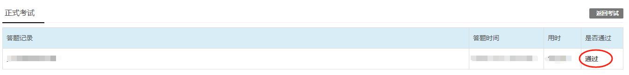
注意事项：
1.用报名时注册的用户名和密码登录
2.考试的学员务必核对考场，不要进错
3.A卷包括单选题、文献标引题和文献著录题；B卷包括单选题、多选题、填空题、文献标引题和文献著录题
4.考试时间为11.26（周四）14：00-15:30，答题建议优先选用电脑端。
5.作答时，空格用“#”代替，子字段标识符的第一个字符用“$”，拼音子字段均省略，分类号均采用《中国图书馆分类法》第五版。
6.考试时间统一为90分钟。
7.考试结果在三个工作日后可查询，本次续考没有补考。
8.如遇突发状况无法进入平台考试，请关注邮箱的通知。

